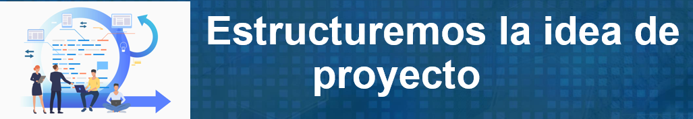

|  |  |
| --- | --- |
| **Estructura inicial del proyecto** | |
| **Título** | Plataforma interactiva para la gestión de información de fuentes de energías alternativas en las comunidades de la costa caribe colombiana. |
| **Objetivo general** | Construir una plataforma interactiva para la gestión de información de fuentes de energías alternativas en las comunidades de la costa caribe colombiana. |
| **Objetivos específicos** | Identificar los problemas actuales del servicio de energía eléctrica en la costa colombiana.  Investigar opciones de energías renovables (como la solar y eólica) viables para esta región.  Diseñar la plataforma interactiva para la solución energética que beneficie a comunidades con menor acceso.  Crear una plataforma interactiva informativa que visibilice la problemática y la solución planteada.  Evaluar y verificar el funcionamiento correcto de la plataforma interactiva. |
| **Planteamiento del problema** | En muchas zonas de la costa colombiana, el servicio de energía eléctrica es inestable, costoso y de baja calidad. Esto afecta la vida diaria de las personas, limita el acceso a la educación, la salud y el desarrollo económico. Aunque Colombia tiene un gran potencial para aprovechar fuentes de energía limpia como el sol y el viento, estas alternativas aún no llegan de forma equitativa a todas las regiones.  La falta de información clara, accesible y educativa ha sido una barrera para que las comunidades conozcan y promuevan alternativas energéticas sostenibles.  Muchas personas desconocen qué soluciones existen, cómo pueden implementarse a nivel local y cuáles son los beneficios a largo plazo. Esta falta de información clara y accesible ha llevado a una desconexión entre las comunidades y las oportunidades que ofrecen las energías renovables. Por ejemplo, la energía solar puede ser una opción viable para comunidades costeras que reciben una gran cantidad de radiación solar durante todo el año. Sin embargo, sin acceso a información sobre cómo instalar paneles solares, cómo mantenerlos y cómo aprovecharlos para generar electricidad, muchas comunidades no pueden aprovechar esta oportunidad.  De manera similar, la energía eólica puede ser una opción para comunidades que tienen acceso a vientos constantes, pero sin información sobre cómo instalar turbinas eólicas y cómo conectarlas a la red eléctrica, estas comunidades no pueden beneficiarse de esta fuente de energía renovable. La falta de educación y conciencia sobre las energías renovables y sus beneficios ha sido una barrera significativa para que las comunidades colombianas puedan tomar decisiones informadas sobre su futuro energético. |
| **Equipo de trabajo** | Gina Cabrera  Karen Ocampo  Sandra Becerra  Andi Herrera  Eylen Cavadia  Jessid Ballesteros |

|  |  |
| --- | --- |
|  | |
|  |  |
|  |  |
|  |  |
|  |  |